河南工业职业技术学院
关于开展2025年度职业教育毕业生满意度调查工作的通知
亲爱的校友：
为进一步优化学校办学质量、完善人才培养体系，现开展2025年度职业教育毕业生满意度调查。本次调查由国家级项目组统一组织，面向全国职业学校2022届、2025届毕业生。问卷内容主要围绕在校学习、校园生活、就业发展等方面展开。调查实行匿名制，严格保密个人信息。你的真实反馈对学校发展具有重要意义，感谢你的支持与参与。具体安排如下：
一、调查方式
本次满意度调查采取无记名网络问卷方式。请扫描下方二维码或登录指定网址填写。
1.手机扫描二维码：
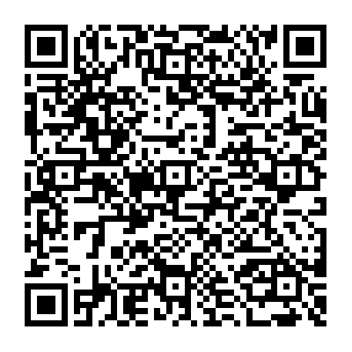
2.电脑登录指定网址：
http://8.130.40.176/answer-pc/#/index?formId=24&collegeId=4141012794&collegeType=%E9%AB%98%E8%81%8C%E9%99%A2%E6%A0%A1&s=08b5b10d0967936d
二、调查时间
2026年4月14日9:00至2026年4月30日18:00。
三、调查要求
1.请高度重视，本着对学校负责，对自己负责的态度，客观、独立、完整、真实地填写问卷。
2.务必在规定时间内完成问卷提交。
四、问题咨询
问卷填报中有任何不明之处，请咨询学校毕业生满意度调查组。
联系人：谢颖川老师
联系电话：0377-61633086
特此通知。

河南工业职业技术学院
2026年4月14日

